ANEXO 1
MANTENIMIENTO DE RECINTOS, CASETAS, ATERRAMIENTO, TRABAJOS ELÉCTRICOS DE CITY GATES Y EDRS EN CHUQUISACA
Ítem 1. MOVILIZACIÓN Y DESMOVILIZACIÓN DE EQUIPO, MATERIAL Y PERSONAL
UNIDAD
Global
DESCRIPCIÓN
Este ítem comprende la movilización y desmovilización de equipo, material, herramientas y personal necesarios para la ejecución de cada uno de los ítems que comprende el proyecto.
El CONTRATISTA realizará los trabajos siguientes: transportar, descargar, proveer maquinarias, herramientas, materiales y personal necesarios para la ejecución de las obras en las localidades de Sucre, Yamparaez, Tarabuco, Presto, Monteagudo y Muyupampa.
MATERIALES HERRAMIENTAS Y EQUIPO
El CONTRATISTA deberá proporcionar todos los materiales, herramientas, equipo y personal necesario para la ejecución de este ítem.
Todo el equipo y personal mínimo comprometido para la obra deberá ser puesto a disposición del SUPERVISOR durante toda la ejecución de la obra.
FORMA DE EJECUCIÓN
El CONTRATISTA deberá presentar al SUPERVISOR un plan de Movilización y Desmovilización que contemple lo siguiente:
- Medio de Transporte.
- Tipo de carga a transportar.
- Inspección de equipos, herramientas y carga.
- Descripción de las rutas.
- Horarios de viaje.
- Cronogramas de trabajo.
El CONTRATISTA será responsable de todas las actividades y consecuencias de las mismas.
El CONTRATISTA será responsable de programar sus movilizaciones de acuerdo con el cronograma de trabajo y órdenes del SUPERVISOR DE OBRA. No se reconocerán costos de movilizaciones y desmovilizaciones adicionales, ni costos de equipos y personal en Stand By, puesto que los mismos son incluidos dentro de los gastos generales que forman parte de los costos indirectos.
MEDICIÓN
El ítem de Movilización y desmovilización de Personal, Herramientas y Equipo será medido en forma global de acuerdo con los precios unitarios establecidos en el contrato. Dicho precio será compensación total por los materiales, mano de obra, herramientas, equipo y otros gastos que sean necesarios para una correcta ejecución del ítem.
FORMA DE PAGO
El pago del ítem se hará de acuerdo a la unidad y precio de la propuesta aceptada. Este costo incluye la compensación total por todos los materiales, mano de obra, herramientas, equipo empleado y demás incidencias determinadas por ley"; dependerá del avance porcentual en relación con la ejecución del trabajo, debiendo dejar al menos un porcentaje mínimo de 20% para los trabajos de desmovilización a ser pagados en la planilla de cierre.

Ítem 2. PROVISIÓN Y COLOCADO DE GRAVILLA
UNIDAD
m³
DESCRIPCIÓN
Comprende la provisión de gravilla seleccionada y su colocado en la fosa interior de las estaciones distritales de regulación como así también en el área perimetral de los city gates.
MATERIALES HERRAMIENTAS Y EQUIPO
La empresa Contratista deberá proporcionar la gravilla y herramientas necesarias para el relleno de las fosas de las estaciones distritales de regulación de Villa Armonía, El Rollo, Lajas Tambo, El Tejar y Alto Florida, además de los City Gates de Monteagudo y Muyupampa. Para ello deberá contar mínimamente con: palas, carretillas, zarandas y varilla de medición.
FORMA DE EJECUCIÓN
El relleno de las fosas de los EDR´s con gravilla seleccionada deberá realizarse hasta tener una diferencia de altura entre el nivel del relleno y la superficie de la fosa de 10cm.
En el caso de colocado de gravilla dentro del city gate este deberá tener una altura mínima de 10cm desde el nivel de la base del suelo.
La gravilla a proveer por parte de la empresa contratista no deberá tener un diámetro mayor a 1”.
MEDICIÓN
El Item de provisión y colocado de gravilla será medido por metro cubico de acuerdo con los precios unitarios establecidos en el contrato. Dicho precio será compensación total por los materiales, mano de obra, herramientas, equipo y otros gastos que sean necesarios para una correcta ejecución del ítem.
FORMA DE PAGO
El pago del ítem se hará de acuerdo a la unidad y precio de la propuesta aceptada. Este costo incluye la compensación total por todos los materiales, mano de obra, herramientas, equipo empleado y demás incidencias determinadas por ley"

Ítem 3. PROVISIÓN DE CANDADOS DE SEGURIDAD CR 70MM - 2 3/4" (C/ LLAVE UNIVERSAL)
UNIDAD
Pieza
DESCRIPCIÓN
Comprende la provisión de candados de seguridad de tipo 70mm - 2 3/4" trabajadas para su apertura mediante llave universal modelo provista por YPFB.
MATERIALES HERRAMIENTAS Y EQUIPO
La empresa contratista deberá proveer las herramientas y equipos necesarios para adecuar los candados nuevos de seguridad de tipo 70mm - 2 3/4" para su apertura mediante llave universal modelo provista por YPFB.

FORMA DE EJECUCIÓN
La empresa contratista deberá proveer candados nuevos de seguridad de tipo 70mm - 2 3/4" trabajados para su apertura mediante llave universal modelo provista por YPFB, cada unidad de candado a entregar por el presente ítem deberá tener 3 copias de llave.
MEDICIÓN
Este ítem será medido por unidad candado entregado con sus respectivas 3 copias de llave.
FORMA DE PAGO
El pago del ítem se hará de acuerdo a la unidad y precio de la propuesta aceptada. Este costo incluye la compensación total por todos los materiales, mano de obra, herramientas, equipo empleado y demás incidencias determinadas por ley".

Ítem 4. ADECUACIÓN DE VISAGRAS DE PUERTAS PARA APERTURA HACIA AFUERA
UNIDAD
Recinto
DESCRIPCIÓN
Este ítem comprende la adecuación de bisagras de puertas para su apertura hacia afuera del recinto.
MATERIALES HERRAMIENTAS Y EQUIPO
La empresa contratista deberá proveer los equipos, materiales y mano de obra necesarios para la adecuación de bisagras de puertas para su apertura hacia afuera del recinto.
FORMA DE EJECUCIÓN
La empresa contratista deberá presentar un detalle de los trabajos a realizar en las bisagras de las puertas de cada recinto debiendo ser aprobadas por la Supervisión de YPFB, además deberá considerar que los trabajos de obras a realizar deberán dejar el estado de la pintura en iguales o mejores condiciones que las iniciales. Las modificaciones de las bisagras deberán ser realizadas a los recintos de protección de los siguientes EDR´s: Yamparaez, Tarabuco, Presto y Muyupampa.
MEDICIÓN
Cada unidad de recinto por el presente ítem considera la totalidad de bisagras a adecuar para la apertura de todas las puertas que conformen el recinto de protección. Se considerará concluido los trabajos cuando todas las puertas que conforman el recinto se abran hacia afuera en un ángulo mayor a 135° de su posición normal de cerrada.
FORMA DE PAGO
El pago del ítem se hará de acuerdo a la unidad y precio de la propuesta aceptada. Este costo incluye la compensación total por todos los materiales, mano de obra, herramientas, equipo empleado y demás incidencias determinadas por ley".

Ítem 5. CAMBIO DE REFLECTORES LED DE 250 WHATTS
UNIDAD
Pieza

DESCRIPCIÓN
Este ítem comprende el cambio de reflectores LED de 250Whatts como mínimo a las luminarias perimetrales de los City Gates de Yamparaez, Tarabuco, Presto y Monteagudo.
MATERIALES HERRAMIENTAS Y EQUIPO
La empresa contratista deberá proveer reflectores nuevos de tipo LED de 250 Whatts como mínimo, demás materiales y herramientas para el cambio de los reflectores de las luminarias perimetrales de los city gates mencionados líneas arriba.
FORMA DE EJECUCIÓN
La empresa contratista deberá presentar un detalle de los trabajos a realizar para el cambio de reflectores LED debiendo ser aprobadas por la Supervisión de YPFB.
MEDICIÓN
El cambio de reflectores LED será medido por unidad de pieza de reflector cambiado y en funcionamiento.
FORMA DE PAGO
El pago del ítem se hará de acuerdo a la unidad y precio de la propuesta aceptada. Este costo incluye la compensación total por todos los materiales, mano de obra, herramientas, equipo empleado y demás incidencias determinadas por ley".

Ítem 6. CAMBIO DE FOCOS DE ILUMINACIÓN ANTIEXPLOSIVA
UNIDAD
Pieza
DESCRIPCIÓN
Este ítem comprende el cambio de focos incandescentes de 250 Whatts de iluminación antiexplosiva a las luminarias APE de los City Gates de Yamparaez, Tarabuco, Presto, Monteagudo y Muyupampa.

MATERIALES HERRAMIENTAS Y EQUIPO
La empresa contratista deberá proveer focos nuevos de tipo incandescente de 250 Whatts como mínimo, demás materiales y herramientas para el cambio de los focos de iluminación antiexplosiva de los city gates mencionados líneas arriba.
FORMA DE EJECUCIÓN
La empresa contratista deberá presentar un detalle de los trabajos a realizar para el cambio de los focos de iluminación antiexplosiva debiendo ser aprobadas por la Supervisión de YPFB.
MEDICIÓN
El cambio de focos de iluminación antiexplosiva será medido por unidad de pieza de foco cambiado y en funcionamiento.
FORMA DE PAGO
El pago del ítem se hará de acuerdo a la unidad y precio de la propuesta aceptada. Este costo incluye la compensación total por todos los materiales, mano de obra, herramientas, equipo empleado y demás incidencias determinadas por ley".

Ítem 7. IMPLEMENTACIÓN DE SISTEMA DE ILUMINACIÓN PERIMETRAL (4 REFLECTORES)
UNIDAD
Sistema
DESCRIPCIÓN
El presente ítem comprende la implementación del sistema de iluminación perimetral al City Gate de Muyupampa.
MATERIALES HERRAMIENTAS Y EQUIPO
La empresa contratista deberá proporcionar los siguientes materiales y accesorios enunciativos pero no limitativos para la implementación del sistema:
- 4 Reflectores LED de 250 Whatts.
- 4 Postes de 3” en acero Galvanizado SCH 40 con pintura Antioxidante color Plomo de 5metros de longitud (1.5m enterrado, con base de hormigon).
- Cable de Cobre N° 10 (Alambre)
- Politubo de ½” para protección de cable enterrado.
- Accesorios Menores.
Además, deberá contar con todos los equipos y herramientas necesarios para cumplir el objeto del presente ítem.
FORMA DE EJECUCIÓN
La instalación de iluminación perimetral contara con 4 puntos de iluminación correspondiente a las 4 esquina del predio del city gate alumbrando el interior del mismo. Para dicha instalación la empresa contratista deberá realizar un procedimiento de instalación donde indique la metodología de construcción que deberá ser aprobado por el Supervisor de YPFB.
El sistema de iluminación deberá ser interconectado al sistema eléctrico para su funcionamiento mediante paneles solares y energía eléctrica de manera manual y automática.
MEDICIÓN
La Implementación de Sistema de Iluminación Perimetral será medido por unidad de sistema instalado y en funcionamiento.
FORMA DE PAGO
El pago del ítem se hará de acuerdo a la unidad y precio de la propuesta aceptada. Este costo incluye la compensación total por todos los materiales, mano de obra, herramientas, equipo empleado y demás incidencias determinadas por ley"

Ítem 8. INSTALACIÓN DE PANEL SOLAR 65W BRIGHTSUN BSM-55W
UNIDAD
Pieza
DESCRIPCIÓN
Este ítem comprende todos los trabajos de conexiones eléctricas e instalación de equipos, soportes y accesorios al sistema de suministro de energía eléctrica a los computadores de flujo y sistema de iluminación del City Gate de Muyupampa.
MATERIALES HERRAMIENTAS Y EQUIPO
La empresa contratista deberá proporcionar todas las herramientas, equipos y demás medios que sean necesarios para correcta instalación del panel solar que será entregado por YPFB. Cualquier incidente o accidente que pudiera resultar en la ejecución de este ítem será de entera responsabilidad de la empresa contratista.
FORMA DE EJECUCIÓN
Estos trabajos deberán ser realizados a cargo de un Ingeniero Eléctrico o Electromecánico de acuerdo a la experiencia solicitada.
La instalación también comprende la provisión de cable AWG N° 10, accesorios, obras civiles y demás materiales requeridos para la correcta instalación y puesta en funcionamiento del mismo, por tal motivo el proponente deberá tomar en cuenta los gastos consecuentes adicionales en su propuesta económica para este ítem.
La instalación de cables conductores deberá ser enterrada a 0.5m de profundidad a partir del nivel del suelo y se encontraran dentro de un tubo PVC de 1" con transiciones selladas que eviten el ingreso de agua.
La contratista deberá identificar mediante etiquetas las conexiones eléctricas realizadas en cada extremo del cable y presentar sus respectivos planos As Built detallados en formato magnético (CD) e impreso de las instalaciones existentes y realizadas.
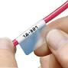

MEDICIÓN
La Instalación de Panel Solar será medida por unidad de pieza instalado, interconectada al sistema eléctrico y en funcionamiento.
FORMA DE PAGO
El pago del ítem se hará de acuerdo a la unidad y precio de la propuesta aceptada. Este costo incluye la compensación total por todos los materiales, mano de obra, herramientas, equipo empleado y demás incidencias determinadas por ley".

Ítem 9. FABRICACIÓN DE SOPORTE, ANCLAJE Y CUADRO DE PROTECCIÓN DE PANEL SOLAR
UNIDAD
Pieza
DESCRIPCIÓN
Comprende la fabricación e instalación del soporte, anclaje y un cuadro de protección del panel solar mediante el uso de angulares y tuberías de acero galvanizado y acero negro.

MATERIALES HERRAMIENTAS Y EQUIPO
La empresa contratista deberá proporcionar todas las herramientas, equipos y demás medios que sean necesarios para la fabricación e instalación del soporte, anclaje y un cuadro de protección. Cualquier incidente o accidente que pudiera resultar en la ejecución de este ítem será de entera responsabilidad de la empresa contratista.
FORMA DE EJECUCIÓN
Para la fabricación e instalación del panel solar en el City Gate de Muyupampa, se deberá construir un cuadro de protección cerrado con angulares de 3/16" x 2 1/2" de acuerdo a las dimensiones del panel a instalar, el poste de soporte del cuadro de protección que albergará al panel deberá ser de tubería de Acero SCH 40 de 3" y longitud 5.5m (2m estarán enterrados con soldaduras de anclajes de 30cm de longitud alrededor del diámetro del tubo); además se deberá pintar todo el cuerpo del soporte más el cuadro de color negro con pintura sintética previa limpieza de la tubería hasta un acero al blanco.
MEDICIÓN
Este ítem será medido por pieza de soporte, anclaje y cuadro de protección del panel solar fabricado e instalado dentro del plazo de ejecución de la obra.
FORMA DE PAGO
El pago del ítem se hará de acuerdo a la unidad y precio de la propuesta aceptada. Este costo incluye la compensación total por todos los materiales, mano de obra, herramientas, equipo empleado y demás incidencias determinadas por ley".

Ítem 10. EXCAVACIÓN DE TERRENO SEMI-DURO (0.8mx0.8mx2m)
UNIDAD
m³
DESCRIPCIÓN
Este ítem hace referencia a la excavación de una zanja para la instalación del panel solar en el city gate de Muyupampa.
MATERIALES HERRAMIENTAS Y EQUIPO
La empresa contratista deberá proporcionar todas las herramientas, equipos y demás medios que sean necesarios para la excavación de zanja en terreno semiduro. Cualquier incidente o accidente que pudiera resultar en la ejecución de este ítem será de entera responsabilidad de la empresa contratista.
FORMA DE EJECUCIÓN
Para la instalación del panel solar en el City Gate de Muyupampa, se deberá realizar la excavación de una zanja de 0.8mx0.8mx2m en el lugar que el Supervisor de Obra de YPFB vea por conveniente. Excavaciones de mayores dimensiones no serán remuneradas por YPFB. Para ello deberá hacerse uso de palas y picos.
MEDICIÓN
Este ítem será medido por m³ de terreno excavado dentro del plazo de ejecución de la obra.
FORMA DE PAGO
El pago del ítem se hará de acuerdo a la unidad y precio de la propuesta aceptada. Este costo incluye la compensación total por todos los materiales, mano de obra, herramientas, equipo empleado y demás incidencias determinadas por ley".

Ítem 11. VACIADO DE HORMIGON CICLOPEO DOSIFICACIÓN 1:2:3 (C/PROVISION)
UNIDAD
m³

DESCRIPCIÓN
Comprende los trabajos de preparación y vaciado de hormigón ciclópeo para la fijación o anclaje del soporte del panel solar.
MATERIALES HERRAMIENTAS Y EQUIPO
La empresa contratista deberá proporcionar todas las herramientas, equipos y demás medios que sean necesarios para la preparación y vaciado de hormigón ciclópeo Cualquier incidente o accidente que pudiera resultar en la ejecución de este ítem será de entera responsabilidad de la empresa contratista.
FORMA DE EJECUCIÓN
El anclaje del soporte del Panel Solar en el City Gate de Muyupampa deberá ser de Hormigón Ciclópeo con Dosificación 1:2:3 y 50% de piedra manzana, esta deberá tener las siguientes dimensiones 0.8mx0.8mx2.3m debiendo sobresalir 30cm del nivel del terreno actual y tener geometría homogénea. Para la preparación del hormigón deberá hacerse uso de una mezcladora, palas y picos entre otros
MEDICIÓN
Este ítem será medido por m³ de vaciado de hormigón ciclópeo con dosificación 1:2:3 dentro del plazo de ejecución de la obra.
FORMA DE PAGO
El pago del ítem se hará de acuerdo a la unidad y precio de la propuesta aceptada. Este costo incluye la compensación total por todos los materiales, mano de obra, herramientas, equipo empleado y demás incidencias determinadas por ley".

Ítem 12. EVALUACION Y MANTENIMIENTO CORRECTIVO DEL SISTEMA DE CABLEADO ELECTRICO DEL CITY GATE
UNIDAD
City Gate
DESCRIPCIÓN
Este ítem hace referencia a la revisión, evaluación y mantenimiento correctivo si corresponde de todo el cableado de sistema eléctrico que conforma los City Gates de Monteagudo y Muyupampa.
MATERIALES HERRAMIENTAS Y EQUIPO
La empresa contratista deberá proporcionar todas las herramientas, equipos y demás medios que sean necesarios para la evaluación y mantenimiento correctivo si corresponde de los sistemas eléctricos de los city gates. Cualquier incidente o accidente que pudiera resultar en la ejecución de este ítem será de entera responsabilidad de la empresa contratista.
FORMA DE EJECUCIÓN
La empresa contratista deberá realizar una revisión y mantenimiento de todo el sistema de energía eléctrica del City Gate de Muyupampa para dejarlo en perfecto estado de funcionamiento, además deberá identificar mediante etiquetas las conexiones eléctricas en cada extremo de los cables y presentar sus respectivos planos As Built detallados en formato magnético (CD) e impreso de las instalaciones realizadas.
En tal sentido, se deberá realizar cambios de cable (AWG N° 10 como mínimo), fusibles termo magnéticos, conectores, focos led y otros, de acuerdo a la evaluación realizada, los mismos deberán ser considerados en su propuesta económica del presente ítem.
Para la recepción definitiva de obra, la empresa contratista mostrara el correcto funcionamiento de todo el sistema de energía eléctrica al comité de recepción.
MEDICIÓN
Este ítem será medido y pagado por sistema de cableado evaluado y mantenido por city gate dentro del plazo de ejecución de la obra.
FORMA DE PAGO
El pago del ítem se hará de acuerdo a la unidad y precio de la propuesta aceptada. Este costo incluye la compensación total por todos los materiales, mano de obra, herramientas, equipo empleado y demás incidencias determinadas por ley".

Ítem 13. REPARACION DE MALLA OLIMPICA DE PROTECCION DE CITY GATE (C/PROVISION)
UNIDAD
m²
DESCRIPCIÓN
Consiste en realizar el cambio de un cuadro de malla olímpica en el City Gate de Muyupampa, debiendo retirar la dañada actualmente.
MATERIALES HERRAMIENTAS Y EQUIPO
La empresa contratista deberá proporcionar todas las herramientas, equipos y demás medios que sean necesarios para la reparación de la malla olímpica en el City Gate de Muyupampa. Cualquier incidente o accidente que pudiera resultar en la ejecución de este ítem será de entera responsabilidad de la empresa contratista.
FORMA DE EJECUCIÓN
Para el City Gate de Muyupampa, se requiere realizar el cambio de un cuadro completo de Malla Olímpica de protección # 16 1/2, debiendo retirar el actual cuadro dañado existente sin provocar daños a los soportes; el método de fijación de la malla a instalar será mediante soldadura.
Los trabajos deberán ser realizados por un Metal Mecánico con experiencia.
MEDICIÓN
Este ítem será medido por m² de malla olímpica de protección de City Gate reparada dentro del plazo de ejecución de la obra.
FORMA DE PAGO
El pago del ítem se hará de acuerdo a la unidad y precio de la propuesta aceptada. Este costo incluye la compensación total por todos los materiales, mano de obra, herramientas, equipo empleado y demás incidencias determinadas por ley".
Ítem 14. LIMPIEZA, RETIRO DE ESCOMBROS, DESHIERBE Y ESTERILIZACIÓN DE TERRENO
UNIDAD
City Gate
DESCRIPCIÓN
Comprende todos los trabajos necesarios para la Limpieza, Retiro de Escombros, Deshierbe y Esterilización de Terreno de los City Gates de Monteagudo y Muyupampa.
MATERIALES HERRAMIENTAS Y EQUIPO
La empresa contratista deberá proporcionar todos los materiales, herramientas y equipos necesarios para realizar la Limpieza, Retiro de Escombros, Deshierbe y Esterilización de terrenos mediante Herbicida de tipo Total de aplicación foliar sistémico acción de los City Gates.
La empresa contratista deberá realizar la presentación de la hoja de especificaciones técnicas del herbicida a utilizar al supervisor previa a su utilización debiendo ser aprobado dicho uso por el Supervisor de YPFB.
FORMA DE EJECUCIÓN
La empresa contratista deberá presentar un procedimiento de trabajo que considera los siguientes aspectos:
Deshierbe del Terreno.
- Limpieza y Retiro de Escombros.
- Aplicación de Capa Herbicida (según especificaciones de aplicación del fabricante).
- Aplicación de Capa de Cal. (3cm de espesor).
Posterior a la aplicación de las capa de herbicida y cal se colocará la capa de gravilla.
MEDICIÓN
Este ítem será medido por City Gate limpiado, retirado sus escombros, deshierdabo, y esterilizado de terreno con herbicida dentro del plazo de ejecución de la obra.
FORMA DE PAGO
El pago del ítem se hará de acuerdo a la unidad y precio de la propuesta aceptada. Este costo incluye la compensación total por todos los materiales, mano de obra, herramientas, equipo empleado y demás incidencias determinadas por ley".

Ítem 15. ELABORACIÓN DE DATA BOOK
UNIDAD
Global
DESCRIPCIÓN
Este ítem comprende los trabajos de recopilación de datos, registro, elaboración y entrega de documentos que conforman el Data Book conforme requerimiento de YPFB.
MATERIALES HERRAMIENTAS Y EQUIPO
El CONTRATISTA deberá proporcionar todos los materiales, herramientas, personal y equipo necesario para la ejecución de este ítem.
FORMA DE EJECUCIÓN
El documento denominado Data Book deberá ser presentado en carpeta dura tamaño carta con tres orificios de perforación, en una edición original y tres copias, las mismas deberán estar bien identificadas con la denominación del proyecto, el nombre del documento (DATA BOOK) y el nombre de la empresa Contratista. Al ser considerado un ítem, la entrega del Data Book debe ser realizada antes de la entrega provisional, pudiendo si fuese el caso subsanarse las observaciones en el periodo comprendido entre la entrega provisional y definitiva; sin embargo, cualquier retraso en la entrega de este documento será considerada como una no conformidad y podrá conllevar a multas por incumplimiento conforme indica el contrato.

El plazo para la revisión del Data Book por YPFB será de 5 días hábiles, por lo que la empresa deberá prever con antelación la presentación de este documento, mismo que por tratarse de un ítem es requisito para la entrega definitiva.

El “Data Book” debe ser presentado con sus respectivos respaldos magnéticos (CD), respecto a la presentación de informes, los informes realizados en procesador de texto, deberán ser presentados solo en el software Microsoft Word en versión actualizada y los formatos de registro de datos y tablas en Microsoft Excel versión actualizada.

El contenido mínimo del documento esta descrito a continuación, debiendo en caso de no haberse realizado la actividad mencionada incluir la separación en la carpeta del proyecto indicando que el punto no corresponde.

Capítulo 1 (DOCUMENTOS ADMINISTRATIVOS)

- Términos de Referencia que incluyan firma del personal de
- Contrato
- Autorizaciones de institución correspondiente para los trabajos realizados.
- Orden de proceder
- Orden de trabajo (si existiese)
- Orden de cambio (si existiese)
- Contrato modificatorio (si existiese)
- Acta de recepción provisional
- Acta de recepción definitiva.

Capítulo 2 (EQUIPO Y MATERIALES)

- Certificados de Calidad de todos los equipos y materiales utilizados
- Fichas técnicas de los materiales y equipos utilizados.

Capítulo 3 (OBRA)

- Informe de trabajos realizados - Aprobado por el supervisor
- Planos conforme construido (As Built) - Aprobado por el supervisor
- Planos geo-referenciados en formato de kmz (Google Earth) y dwg (AutoCAD), describiendo la ubicación de todas las redes secundarias que fueron mofificadas o reemplazadas.
- Informe de medición de la resistencia final obtenida. - Aprobado por el supervisor
- Procedimientos - Aprobado por el supervisor
- Cronograma del trabajo realizado.
- Checklis de Charlas de seguridad

Capítulo 4 (REPOSICIÓN DE OBRAS CIVILES)

- Certificado de Ensayos de Compactación de Suelos.
- Certificado de Ensayos de Resistencia mediante probetas de hormigón.
- Ensayo in situ para verificar plasticidad del Hormigón mediante Cono de Abrams.
- Registro fotográfico de antes y después de realizar los trabajos

Además deberá incluir otra documentación correspondiente que exigiese la supervisión de obra de YPFB, siendo así obligación de la contratista consultar a supervisión que documentación más debe incluir en dichos data books.
MEDICIÓN
Este Item será medido de manera Global y se considerará cumplido cuando se realice la entrega de las 4 copias de data book, dentro del plazo de ejecución de la obra.
FORMA DE PAGO
El pago del ítem se hará de acuerdo a la unidad y precio de la propuesta aceptada. Este costo incluye la compensación total por todos los materiales, mano de obra, herramientas, equipo empleado y demás incidencias determinadas por ley".

Ítem 16. PROVISION E INSTALACIÓN DE TUBERÍA CONDUIT ANTIEXPLOSIVO
UNIDAD
metro
DESCRIPCIÓN
Este ítem comprende la provisión e instalación de tubería conduit antiexplosivo para la instalación del sistema de suministro de energía eléctrica al City Gate de Muyupampa.
MATERIALES HERRAMIENTAS Y EQUIPO
La empresa contratista deberá proveer la tubería conduit y demás accesorios para su instalación de acuerdo a lo detallado en la forma ejecución, esto incluye la utilización de equipos y herramientas adecuadas.

FORMA DE EJECUCIÓN
De acuerdo a la NEC, la tubería Conduit a utilizar en la distribución eléctrica en instalaciones ocultas y visibles en las áreas de la estación de servicio clasificadas como clase 1 división 1 y 2, deben ser de acero galvanizado por inmersión en caliente, pared gruesa tipo pesado.

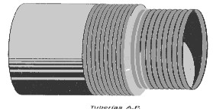

Cada pieza deberá ser de por lo menos 3 m de largo con un diámetro interior nominal que podrá ser de ¾” de acuerdo a la cantidad y el calibre de los conductores que serán instalados.
Los materiales a ser utilizados deberán tener la aprobación del SUPERVISOR, quien verificará y dará su visto bueno antes de su instalación.

Las tuberías visibles deben tener una sujeción adecuada con abrazaderas tipo uña, de aluminio fundido, 2 por tramo como mínimo, con perno roscado de baja velocidad o con abrazaderas tipo “U” tipo pesado de acero con tuercas hexagonales.
En caso de instalarse tuberías visibles en áreas corrosivas, estas deberán ser de fierro galvanizado por inmersión en caliente tipo pesado recubierta exteriormente de PVC y recubrimiento interior de uretano.

En todo el trayecto y a 30 cm de la parte superior del ducto, el terreno será compactado y se colocará una cinta plástica de señalización que advierta su existencia.

Los ductos subterráneos deben tener una pendiente mínima de 3/1000 hacia los registros para drenado de probable filtración de agua. Los ductos provenientes de cuartos de control eléctrico, deben tener pendiente hacia fuera de ellos.

Los trabajos ejecutados con los materiales aprobados, serán pagados al precio unitario de la propuesta y se instalaran estos materiales en los tres City Gate de acuerdo a su requerimiento.
MEDICIÓN
El presente ítem será medido por metro lineal de tubería conduit provista e instalada por la empresa contratista dentro del plazo de ejecución de la obra.
FORMA DE PAGO
El pago del ítem se hará de acuerdo a la unidad y precio de la propuesta aceptada. Este costo incluye la compensación total por todos los materiales, mano de obra, herramientas, equipo empleado y demás incidencias determinadas por ley".

Ítem 17. PROVISIÓN E INSTALACIÓN DE CONDUCTOR 14 AWG
UNIDAD
Metro
DESCRIPCIÓN
Este ítem comprende la provisión e instalación de cable conductos 14 AWG para la instalación del sistema de suministro de energía eléctrica al City Gate de Muyupampa.
MATERIALES HERRAMIENTAS Y EQUIPO
La empresa contratista deberá proveer el conductor eléctrico 14 AWG y demás materiales, equipos y herramientas para su correcta instalación.
FORMA DE EJECUCIÓN
Estos conductores estarán diseñados para instalaciones de fuerza, control y alumbrado, en interiores y exteriores donde se necesita mayor temperatura o resistencia mecánica, entre sus características contarán con alta resistencia dieléctrica, deberán estar aislados con un compuesto termo fijo y revestidos por una cubierta termoplástica, no propagante de llama, con baja emisión de humo y gases tóxicos, resistente a la acción de la intemperie, mayor capacidad de corriente, resistencia a los agentes químicos, grasas ácidos, aceites y gasolina. Los circuitos de iluminación serán de calibre 14 AWG.
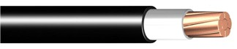

MEDICIÓN
El presente ítem será medido por metro lineal de conductor 14 AWG provisto e instalado por la empresa contratista dentro del plazo de ejecución de la obra.
FORMA DE PAGO
El pago del ítem se hará de acuerdo a la unidad y precio de la propuesta aceptada. Este costo incluye la compensación total por todos los materiales, mano de obra, herramientas, equipo empleado y demás incidencias determinadas por ley".

Ítem 18. PROVISIÓN E INSTALACIÓN DE CONDUCTOR 12 AWG
UNIDAD
Metro
DESCRIPCIÓN
Este ítem comprende la provisión e instalación de cable conductos 12 AWG para la instalación del sistema de suministro de energía eléctrica al City Gate de Muyupampa.
MATERIALES HERRAMIENTAS Y EQUIPO
La empresa contratista deberá proveer el conductor eléctrico 12 AWG y demás materiales, equipos y herramientas para su correcta instalación.
FORMA DE EJECUCIÓN
Estos conductores estarán diseñados para instalaciones de fuerza, control y alumbrado, en interiores y exteriores donde se necesita mayor temperatura o resistencia mecánica, entre sus características contarán con alta resistencia dieléctrica, deberán estar aislados con un compuesto termo fijo y revestidos por una cubierta termoplástica, no propagante de llama, con baja emisión de humo y gases tóxicos, resistente a la acción de la intemperie, mayor capacidad de corriente, resistencia a los agentes químicos, grasas ácidos, aceites y gasolina. Se instalara un conductor a tierra el cual para los circuitos de tomacorrientes será de un calibre de 12 AWG.

MEDICIÓN
El presente ítem será medido por metro lineal de conductor 12 AWG provisto e instalado por la empresa contratista dentro del plazo de ejecución de la obra.
FORMA DE PAGO
El pago del ítem se hará de acuerdo a la unidad y precio de la propuesta aceptada. Este costo incluye la compensación total por todos los materiales, mano de obra, herramientas, equipo empleado y demás incidencias determinadas por ley".

Ítem 19. PROVISIÓN E INSTALACIÓN DE TERMO MAGNÉTICOS
UNIDAD
Pieza
DESCRIPCIÓN
Este ítem comprende la provisión e instalación de Termo Magnéticos para la instalación del sistema de suministro de energía eléctrica al City Gate de Muyupampa.
MATERIALES HERRAMIENTAS Y EQUIPO
La empresa contratista deberá proveer los termo magnéticos y demás materiales, equipos y herramientas para su correcta instalación. Las características los termo magnéticos deberán cumplir con los requerimientos de la empresa distribuidora de energía eléctrica y las instalaciones necesarias para el sistema de energía eléctrica al interior del City Gate.

FORMA DE EJECUCIÓN
La empresa contratista deberá instalar los termo magnéticos en lugares donde se considera necesarios para realizar las protección contra cortocircuitos y sobrecargas, ya sea en alumbrado, tomacorrientes y equipos electrónicos en general.
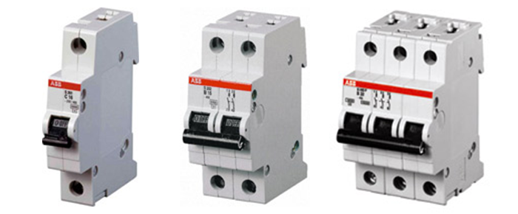

MEDICIÓN
El presente ítem será medido por pieza de termo magnético provisto e instalado por la empresa contratista dentro del plazo de ejecución de la obra.
FORMA DE PAGO
El pago del ítem se hará de acuerdo a la unidad y precio de la propuesta aceptada. Este costo incluye la compensación total por todos los materiales, mano de obra, herramientas, equipo empleado y demás incidencias determinadas por ley".

Ítem 20. PROVISIÓN E INSTALACIÓN DE TABLERO
UNIDAD
Pieza
DESCRIPCIÓN
Este ítem comprende la provisión e instalación del tablero de control del sistema eléctrico del city gate de Muyupampa.
MATERIALES HERRAMIENTAS Y EQUIPO
La empresa contratista deberá proveer todos los equipos, accesorios, herramientas y demás materiales para la provisión e instalación del tablero de control eléctrico.
FORMA DE EJECUCIÓN
La empresa deberá proveer e instalar un tablero de control de todo el sistema eléctrico debiendo contener el mismo todo el kit necesario para su funcionamiento ya sea de manera manual o automática para la iluminación perimetral y del city gate, incorporando un temporizador programable para la activación de las luces en horas de la noche, su apagado en el día y considerando la alimentación de energía eléctrica a los equipos de medición mediante baterías de reserva provistas por YPFB recargadas por panel solar. Dicho tablero será instalado dentro de la caseta de protección a construir.
MEDICIÓN
El presente ítem será medido por pieza de tablero de control provisto e instalado por la empresa contratista dentro del plazo de ejecución de la obra.
FORMA DE PAGO
El pago del ítem se hará de acuerdo a la unidad y precio de la propuesta aceptada. Este costo incluye la compensación total por todos los materiales, mano de obra, herramientas, equipo empleado y demás incidencias determinadas por ley".

Ítem 21. PROVISIÓN E INSTALACIÓN CAJA PARA INTERRUPTOR Ex
UNIDAD
Pieza
DESCRIPCIÓN
Este ítem comprende la provisión e instalación de caja para interruptor Ex para la instalación del sistema de suministro de energía eléctrica al City Gate de Muyupampa.
MATERIALES HERRAMIENTAS Y EQUIPO
La empresa contratista deberá proveer todos los equipos, accesorios, herramientas y demás materiales para la provisión e instalación de la caja para interruptor Ex.
FORMA DE EJECUCIÓN
La empresa contratista conforme al diseño propuesto para la instalación de la pieza deberá presentar a la Supervisión de YPFB un procedimiento que deberá ser aprobado antes de ser ejecutado.
MEDICIÓN
El presente ítem será medido por pieza de caja de Interruptor Ex provisto e instalado por la empresa contratista dentro del plazo de ejecución de la obra.
FORMA DE PAGO
El pago del ítem se hará de acuerdo a la unidad y precio de la propuesta aceptada. Este costo incluye la compensación total por todos los materiales, mano de obra, herramientas, equipo empleado y demás incidencias determinadas por ley".

Ítem 22. PROVISIÓN E INSTALACIÓN CAJA PARA TOMACORRIENTE Ex
UNIDAD
Pieza
DESCRIPCIÓN
Este ítem comprende la provisión e instalación de caja para tomacorriente Ex.
MATERIALES HERRAMIENTAS Y EQUIPO
La empresa contratista deberá proveer todos los equipos, accesorios, herramientas y demás materiales para la provisión e instalación de la caja para tomacorriente Ex.

FORMA DE EJECUCIÓN
La empresa contratista conforme al diseño propuesto para la instalación de la pieza deberá presentar a la Supervisión de YPFB un procedimiento que deberá ser aprobado antes de ser ejecutado.
MEDICIÓN
El presente ítem será medido por pieza de caja para tomacorriente Ex provisto e instalado por la empresa contratista dentro del plazo de ejecución de la obra.
FORMA DE PAGO
El pago del ítem se hará de acuerdo a la unidad y precio de la propuesta aceptada. Este costo incluye la compensación total por todos los materiales, mano de obra, herramientas, equipo empleado y demás incidencias determinadas por ley".

Ítem 23. PROVISIÓN E INST. DE LIMITADOR DE SOBRETENSIÓN
UNIDAD
Pieza
DESCRIPCIÓN
Este ítem comprende la provisión e instalación de limitador de Sobretensión para la instalación del sistema de suministro de energía eléctrica al City Gate de Muyupampa.
MATERIALES HERRAMIENTAS Y EQUIPO
La empresa contratista deberá proveer todos los equipos, accesorios, herramientas y demás materiales para la provisión e instalación del limitador de Sobretensión.

El limitador de sobretensión como dispositivo diseñado para proteger los equipos eléctricos y electrónicos contra las subidas de tensión indirectas deberán ser del tipo 2 de carril DIN iPF, 1 polo, 15 kA, 230V.

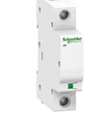

FORMA DE EJECUCIÓN
La empresa contratista conforme al diseño propuesto para la instalación de la pieza deberá presentar a la Supervisión de YPFB un procedimiento que deberá ser aprobado antes de ser ejecutado.
MEDICIÓN
El presente ítem será medido por pieza de Limitador de Sobretensión provisto e instalado por la empresa contratista dentro del plazo de ejecución de la obra.
FORMA DE PAGO
El pago del ítem se hará de acuerdo a la unidad y precio de la propuesta aceptada. Este costo incluye la compensación total por todos los materiales, mano de obra, herramientas, equipo empleado y demás incidencias determinadas por ley".

Ítem 24. PROVISIÓN E INST. DE LUMINARIAS ANTIEXPLOSIVA
UNIDAD
Pieza
DESCRIPCIÓN
Este Item comprende la Provisión e Instalación de Luminarias Antiexplosivas para el City Gate de Muyupampa.
MATERIALES HERRAMIENTAS Y EQUIPO
La empresa contratista deberá proveer todos los equipos, accesorios, herramientas y demás materiales para la provisión e instalación de luminarias antiexplosivas.

Las luminarias para áreas clasificadas como peligrosas deben tener envolventes apropiados para su área de instalación, deben ser a prueba de polvo, a prueba de intemperie, resistentes a la corrosión, a prueba de vapor y a prueba de explosión.

En la temperatura operacional de la luminaria no rebasará el 80% de la temperatura de ignición del material en el medio ambiente. Se instalaran 6 reflectores, las cuales estarán instaladas en el City Gate de Muyupampa, cada luminaria será de 1 x 250W.

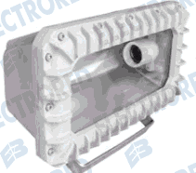

FORMA DE EJECUCIÓN
La empresa contratista conforme al diseño propuesto para la instalación de la pieza deberá presentar a la Supervisión de YPFB un procedimiento que deberá ser aprobado antes de ser ejecutado.
MEDICIÓN
El presente ítem será medido por pieza de Luminaria Antiexplosiva provisto e instalado por la empresa contratista dentro del plazo de ejecución de la obra.
FORMA DE PAGO
El pago del ítem se hará de acuerdo a la unidad y precio de la propuesta aceptada. Este costo incluye la compensación total por todos los materiales, mano de obra, herramientas, equipo empleado y demás incidencias determinadas por ley".

Ítem 25. PROV. E INST. DE CAJA DE MEDIDOR ELÉCTRICO Y AC
UNIDAD
Pieza
DESCRIPCIÓN
Este Item comprende la provisión e instalación de la caja del medidor eléctrico y AC para la implementación del sistema de suministro de electricidad del City Gate de Muyupampa.
MATERIALES HERRAMIENTAS Y EQUIPO
La empresa contratista deberá proveer la caja de medidor eléctrico y AC de acuerdo a lo indicado por la empresa de distribución de energía eléctrica debiendo además proveer y hacer uso de todos los equipos, herramientas y accesorios menores para su correcta instalación.
FORMA DE EJECUCIÓN
Se realizará la instalación de la caja del medidor eléctrico y AC en la pilastra a proveer por la contratista.
MEDICIÓN
La medición del presente ítem se la realizará por pieza de caja de medidor eléctrico y AC provista y efectivamente instalada dentro del plazo de ejecución de la obra.
FORMA DE PAGO
El pago del ítem se hará de acuerdo a la unidad y precio de la propuesta aceptada. Este costo incluye la compensación total por todos los materiales, mano de obra, herramientas, equipo empleado y demás incidencias determinadas por ley".

Ítem 26. PROV. E INST. DE PILASTRA PARA MEDIDOR ELEC.
UNIDAD
Pieza

DESCRIPCIÓN
Este ítem comprende la provisión e instalación de pilastra para medidor eléctrico para la implementación del sistema de suministro de electricidad del City Gate de Muyupampa.
MATERIALES HERRAMIENTAS Y EQUIPO
La empresa contratista deberá proveer la pilastra para el medidor eléctrico y demás materiales para su instalación, como así también proveer y hacer uso de los equipos y herramientas necesarias.
FORMA DE EJECUCIÓN
La empresa contratista instalará la pilastra prefabricada dentro del City Gate debiendo anclarla al suelo mediante una base de hormigón ciclópeo con las siguientes dimensiones: 0,80m x 0,80m x 0,50m.
MEDICIÓN
La medición del presente ítem se la realizara por pieza de pilastra para medidor eléctrico proveído e instalada efectivamente dentro del plazo de ejecución de la obra.
FORMA DE PAGO
El pago del ítem se hará de acuerdo a la unidad y precio de la propuesta aceptada. Este costo incluye la compensación total por todos los materiales, mano de obra, herramientas, equipo empleado y demás incidencias determinadas por ley".

Ítem 27. PROVISIÓN E INS. DE FUENTE DE ALIMENTACIÓN VDC
UNIDAD
Pieza
DESCRIPCIÓN
Este ítem comprende la provisión e instalación de fuente de alimentación VDC para la implementación del sistema de suministro de electricidad del City Gate de Muyupampa.
MATERIALES HERRAMIENTAS Y EQUIPO
La empresa contratista deberá proveer una fuente de alimentación VDC de 220-230V (VAC) a 12V/24V (VDC) cuyo amperaje dependerá de la instrumentación y/o equipos a suministrar la energía electrica.
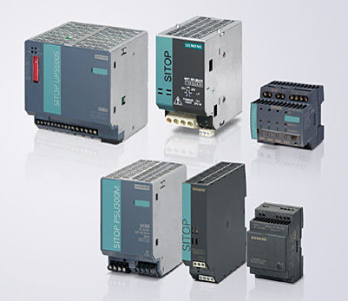
También deberá proveer los accesorios necesarios como así también las herramientas y/o equipos para su instalación.
FORMA DE EJECUCIÓN
La fuente de alimentación VDC será instalada dentro del panel de control de energía eléctrica y proveerá suministro de energía eléctrica al computador de flujo y demás equipos de similar voltaje de alimentación de energía eléctrica.
MEDICIÓN
La medición de este ítem se la realizará por pieza de fuente de alimentación VDC provista e instalada dentro del plazo de ejecución de obra.
FORMA DE PAGO
El pago del ítem se hará de acuerdo a la unidad y precio de la propuesta aceptada. Este costo incluye la compensación total por todos los materiales, mano de obra, herramientas, equipo empleado y demás incidencias determinadas por ley".

Ítem 28. INSTALACIÓN ILUMINACIÓN CASETAS DE RECTIFICADOR
UNIDAD
Punto
DESCRIPCIÓN
Este ítem comprende la instalación de iluminación de la caseta donde se instalará el rectificador de corriente/fuente de alimentación VDC para la implementación del sistema de suministro de electricidad del City Gate de Muyupampa.
MATERIALES HERRAMIENTAS Y EQUIPO
La empresa contratista deberá proveer todos los materiales, accesorios, herramientas y equipos para la instalación de la iluminación de la caseta del rectificador/fuente de alimentación VDC.
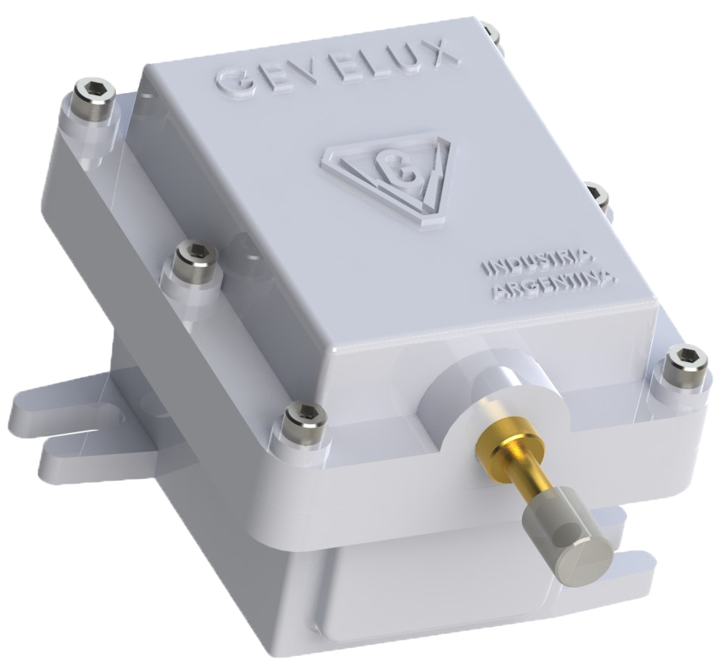
Dichos materiales de construcción deberán ser antiexplosivos.
FORMA DE EJECUCIÓN
La instalación de iluminación de la caseta del rectificador/fuente de alimentación VDC será al interior de la misma, los cables de alimentación serán protegidos mediante tubería conduit antiexplosiva.
MEDICIÓN
El ítem será medido por punto de instalación de iluminación de la caseta del rectificador que está constituido por el foco de iluminación, protección antiexplosiva del foco, interruptor antiexplosiva, tubería conduit antiexplosiva y cableado respectiva. La instalación del mismo deberá estar comprendida dentro del plazo de ejecución de la obra.
FORMA DE PAGO
El pago del ítem se hará de acuerdo a la unidad y precio de la propuesta aceptada. Este costo incluye la compensación total por todos los materiales, mano de obra, herramientas, equipo empleado y demás incidencias determinadas por ley".

Ítem 29. EXCAVACIÓN DE HOYO TERRENO DURO
UNIDAD
Hoyo
DESCRIPCIÓN
Este ítem comprende la excavación de hoyo en terreno duro para la instalación del poste de concreto que sostendrá el transformador de corriente eléctrica del sistema de energía eléctrica para el city gate de Muyupampa.
MATERIALES HERRAMIENTAS Y EQUIPO
La empresa contratista deberá proveer las herramientas necesarias para la excavación del terreno, como ser palas especiales, picos y barrenos.
FORMA DE EJECUCIÓN
La empresa contratista deberá realizar la excavación del hoyo en terreno duro en dimensiones recomendadas por la empresa de distribución de energía eléctrica y tipo de poste a instalar. (Un mínimo de 2,00m de profundidad en caso de que la profundidad sea menor a esta).

MEDICIÓN
Este ítem será medido por hoyo efectivamente excavado dentro del plazo de ejecución de la obra.
FORMA DE PAGO
El pago del ítem se hará de acuerdo a la unidad y precio de la propuesta aceptada. Este costo incluye la compensación total por todos los materiales, mano de obra, herramientas, equipo empleado y demás incidencias determinadas por ley".

Ítem 30. PLANTADO DE POSTES DE CONCRETO DE 11M
UNIDAD
Pieza
DESCRIPCIÓN
Este ítem comprende la provisión y correspondiente plantado de Poste Pretensado de Concreto de 11m para la instalación de transformador de energía eléctrica cerca del City Gate de Muyupampa.
MATERIALES HERRAMIENTAS Y EQUIPO
La empresa contratista deberá proveer un poste pretensado de concreto con resistencia mínima a la carga de rotura de 800Kgr,
Para el plantado del poste deberá proveer los equipos, herramientas y maquinarias correspondientes como ser: eslingas, camión pluma, callapos, etc.
FORMA DE EJECUCIÓN
La empresa contratista deberá plantar el poste provisto y reforzarlo con base de concreto de dimensiones 0,40m x 1,20m x 1,20m.
MEDICIÓN
Este ítem será medido por pieza de poste de concreto de 11m efectivamente plantado dentro del plazo de ejecución de la obra.
FORMA DE PAGO
El pago del ítem se hará de acuerdo a la unidad y precio de la propuesta aceptada. Este costo incluye la compensación total por todos los materiales, mano de obra, herramientas, equipo empleado y demás incidencias determinadas por ley".

Ítem 31. MONTAJE ESTRUCTURA VA-5
UNIDAD
Pieza
DESCRIPCIÓN
Este ítem comprende el montaje de estructura VA-5 sobre el poste de concreto para la derivación de acometida de la línea de media tensión.
MATERIALES HERRAMIENTAS Y EQUIPO
La empresa contratista para el montaje de la estructura VA-5 deberá proveer los materiales correspondientes que se detallan a continuación siendo estos enunciativos pero no limitativos para el montaje:
Además deberá proveer todas las herramientas y equipos necesarios para su montaje.
FORMA DE EJECUCIÓN
La empresa contratista deberá proceder al montaje de la estructura VA5 conforme al siguiente esquema referencial no limitativo:

MEDICIÓN
El ítem de montaje estructura VA-5 será medido por pieza efectivamente instalada dentro del plazo de ejecución de la obra.

FORMA DE PAGO
El pago del ítem se hará de acuerdo a la unidad y precio de la propuesta aceptada. Este costo incluye la compensación total por todos los materiales, mano de obra, herramientas, equipo empleado y demás incidencias determinadas por ley".

Ítem 32. MONTAJE ESTRUCTURA VA5-2
UNIDAD
Pieza
DESCRIPCIÓN
Este ítem comprende el montaje de estructura VA5-2 sobre el poste de concreto para la derivación de acometida de la línea de media tensión.
MATERIALES HERRAMIENTAS Y EQUIPO
La empresa contratista para el montaje de la estructura VA5-2 deberá proveer los materiales correspondientes que se detallan a continuación siendo estos enunciativos pero no limitativos para el montaje:
Además deberá proveer todas las herramientas y equipos necesarios para su montaje.
FORMA DE EJECUCIÓN
La empresa contratista deberá proceder al montaje de la estructura VA5-2 conforme al siguiente esquema referencial no limitativo:
MEDICIÓN
El ítem de montaje estructura VA5-2 será medido por pieza efectivamente instalada dentro del plazo de ejecución de la obra.
FORMA DE PAGO
El pago del ítem se hará de acuerdo a la unidad y precio de la propuesta aceptada. Este costo incluye la compensación total por todos los materiales, mano de obra, herramientas, equipo empleado y demás incidencias determinadas por ley".

Ítem 33. ENSAMBLAJE DE VM2-11
UNIDAD
Pieza
DESCRIPCIÓN
Este ítem comprende el ensamblaje del VM2-11 (Aterramiento Tipo Varilla) sobre el poste de concreto.
MATERIALES HERRAMIENTAS Y EQUIPO
La empresa contratista para el ensamblaje del VM2-11 (Aterramiento Tipo Varilla) deberá proveer los materiales correspondientes que se detallan a continuación siendo estos enunciativos pero no limitativos para el montaje:
Además deberá proveer todas las herramientas y equipos necesarios para su ensamblaje.
FORMA DE EJECUCIÓN
La empresa contratista deberá proceder al ensamblaje del VM2-11 conforme al siguiente esquema referencial no limitativo:
MEDICIÓN
El ítem de ensamblaje del VM2-11 será medido por pieza efectivamente instalada dentro del plazo de ejecución de la obra.
FORMA DE PAGO
El pago del ítem se hará de acuerdo a la unidad y precio de la propuesta aceptada. Este costo incluye la compensación total por todos los materiales, mano de obra, herramientas, equipo empleado y demás incidencias determinadas por ley".

Ítem 34. MONTAJE DE ESTRUCTURA SECCIONADOR VM5-9
UNIDAD
Pieza
DESCRIPCIÓN
Este ítem comprende el montaje de estructura de Seccionador VM5-9 en el poste de concreto.
MATERIALES HERRAMIENTAS Y EQUIPO
La empresa contratista deberá proveer los accesorios necesarios para el montaje de la estructura del Seccionador VM5-9, de tal manera que deberá disponer de las herramientas y equipos necesarios para realizar dicho montaje. Los materiales correspondientes a proveer se detallan a continuación siendo estos enunciativos pero no limitativos para el montaje:
FORMA DE EJECUCIÓN
La empresa contratista deberá realizar el montaje del seccionador VM5-9 sobre el poste de concreto e interconectar la derivación de la línea eléctrica de media tensión con el transformador.
MEDICIÓN
Este ítem será medido por pieza de montaje de estructura seccionador VM5-9 instalado dentro del plazo de ejecución de la obra.
FORMA DE PAGO
El pago del ítem se hará de acuerdo a la unidad y precio de la propuesta aceptada. Este costo incluye la compensación total por todos los materiales, mano de obra, herramientas, equipo empleado y demás incidencias determinadas por ley".

Ítem 35. MONTAJE DE ESTRUCTURA PARARRAYOS VM5-6
UNIDAD
Pieza
DESCRIPCIÓN
Este ítem comprende el montaje de estructura pararrayos VM5-6 en el poste de concreto.
MATERIALES HERRAMIENTAS Y EQUIPO
La empresa contratista para el montaje de estructura pararrayos VM5-6 deberá proveer los materiales correspondientes que se detallan a continuación siendo estos enunciativos pero no limitativos para el montaje:
Además deberá proveer todas las herramientas y equipos necesarios para su montaje.
FORMA DE EJECUCIÓN
La empresa contratista deberá proceder al montaje de estructura pararrayos VM5-6 conforme al siguiente esquema referencial no limitativo:
MEDICIÓN
Este ítem será medido por pieza de montaje de estructura pararrayos VM5-6 instalado dentro del plazo de ejecución de la obra.
FORMA DE PAGO
El pago del ítem se hará de acuerdo a la unidad y precio de la propuesta aceptada. Este costo incluye la compensación total por todos los materiales, mano de obra, herramientas, equipo empleado y demás incidencias determinadas por ley".

Ítem 36. TENDIDO Y FLECHADO DEL CONDUCTOR ACSR Nº 2
UNIDAD
Metro
DESCRIPCIÓN
Este ítem comprende el tendido y flechado del conductor ACSR N° 2.
MATERIALES HERRAMIENTAS Y EQUIPO
La empresa contratista deberá proveer el cable de aluminio desnudo N° 2 ACSR Sparrow Media Tensión para proceder al tendido y flechado del conductor desde la línea de media tensión hasta el poste de concreto, para tal fin deberpa proveer también los accesorios inherentes, herramientas y equipos necesarios.
FORMA DE EJECUCIÓN
La empresa contratista deberá presentar un procedimiento de tendido y flechado del conductor ACSR N°2 al supervisor de Obra para su aprobación.
MEDICIÓN
Este ítem será medido por metro lineal de tendido y flechado del conductor ACSR N° 2 ejecutado dentro del plazo de ejecución de la obra.
FORMA DE PAGO
El pago del ítem se hará de acuerdo a la unidad y precio de la propuesta aceptada. Este costo incluye la compensación total por todos los materiales, mano de obra, herramientas, equipo empleado y demás incidencias determinadas por ley".

Ítem 37. ENSAMBLE DE TRANSFORMADOR VG-10, 10 KVA
UNIDAD
Pieza
DESCRIPCIÓN
Este ítem contempla la provisión y ensamble de transformador VG-10, 10KVA para la instalación del sistema de suministro de gas natural al city gate de Muyupampa.

MATERIALES HERRAMIENTAS Y EQUIPO
La empresa contratista deberá proveer un equipo transformador VG-10 con potencia mínima nominal igual a 10KVA, pudiendo este ser de mayor potencia y diferente al VG-10 de acuerdo a los requerimientos de la empresa de distribución de energía eléctrica, pero en ningún caso de menor potencia nominal; para ello la empresa contratista deberá considerar en su propuesta económica cualquier costo de incremento a surgir por la provisión de un transformador de mayor capacidad, ya que YPFB no remunerará ningún otro gasto adicional al precio unitario propuesto para el presente ítem.
Para el ensamble del transformador la empresa contratista deberá proveer los accesorios necesarios, herramientas, equipos y medios necesarios.
FORMA DE EJECUCIÓN
La empresa contratista deberá realizar la provisión y ensamblaje del transformador VG-10 en el poste de concreto, para ello deberá presentar un procedimiento adecuado a la supervisión de YPFB previa a su ejecución, el mismo que deberá ser aprobado. La forma de instalación referencial pero no limitativa se muestra a continuación:

MEDICIÓN
Este ítem será medido por pieza de transformador VG-10 provisto y ensamblado dentro del plazo de ejecución de la obra.
FORMA DE PAGO
El pago del ítem se hará de acuerdo a la unidad y precio de la propuesta aceptada. Este costo incluye la compensación total por todos los materiales, mano de obra, herramientas, equipo empleado y demás incidencias determinadas por ley".

Ítem 38. AJUSTES AMARRE Y PRUEBAS
UNIDAD
metro
DESCRIPCIÓN
Este ítem comprende el ajuste, amarre y pruebas de la instalación de derivación del sistema de suministro de energía eléctrica desde la línea de media tensión hacia el transformador de corriente.
MATERIALES HERRAMIENTAS Y EQUIPO
La empresa contratista deberá realizar la provisión de todos accesorios, herramientas y equipos necesarios para realizar el ajuste, amarre y pruebas de funcionamiento al sistema de acometida eléctrica del sistema de media tensión hacia el transformador de energía eléctrica.
FORMA DE EJECUCIÓN
La empresa contratista deberá presentar a la supervisión para su aprobación un procedimiento detallado de las actividades de ajuste, amarre y pruebas a realizar conforme a lo mencionado a continuación, siendo este de carácter enunciativo pero no limitativo:

Los conductores serán amarrados a los aisladores con alambre de aluminio desnudo blando # 4 previa instalación de la malla de protección total.
También se instalará las mallas preformadas diseñadas para cada caso que corresponda. Las mallas preformadas tienen las siguientes características de instalación:
- Mallas fin de línea, en los fines de líneas se instalaran las mallas fin de línea, adecuada para cada sección de conductor.
- Mallas fin de línea de servicio, se instalaran en las acometidas duplex # 6 y cuádruplex # 4.
- Mallas de Protección total se instalarán en los amarres de las líneas a los aisladores conjuntamente con el alambre de aluminio desnudo blando # 4
- Malla reparación total, se instalará en los empalmes previa limpieza del conductor.
- Mallas de amarre simple cima se instalaran en las estructuras de paso. Por ejemplo VA1, VC1 Y ZC1 con ángulos de 0º a 5 º.
- Mallas de amarre doble cima simple se instalaran en las estructuras de doble de paso con ángulos de 5º a 10º y para adicionar apoyo en los conductores. Por ejemplo C2-1, VC2-1, ZC2-1, etc.
- Mallas de amarre doble lateral se instalaran en las estructuras de doble paso con ángulos de 10º a 30 º. Por ejemplo C2-2, VC2-2, ZC2-2, etc...

MEDICIÓN
Este ítem será medido por metro de línea eléctrica de acometida ajustada, amarrada y probada dentro del plazo de ejecución de la obra.
FORMA DE PAGO
El pago del ítem se hará de acuerdo a la unidad y precio de la propuesta aceptada. Este costo incluye la compensación total por todos los materiales, mano de obra, herramientas, equipo empleado y demás incidencias determinadas por ley".

Ítem 39. CONSTRUCCIÓN DE CASETA DE PROTECCIÓN DE SISTEMA ELECTRICO
UNIDAD
Global
DESCRIPCIÓN
Este ítem comprende la construcción de una caseta de protección de sistema eléctrico al interior del city gate de Muyupampa, el cual albergara al tablero de control eléctrico.
MATERIALES HERRAMIENTAS Y EQUIPO
La empresa contratista deberá proveer los accesorios, herramientas, equipos y otros para la construcción de la caseta de protección de sistema eléctrico.
FORMA DE EJECUCIÓN
Se deberá construir una caseta de ladrillo gambote donde la base de esta deberá ser de 2,00m x 1,50m y cubierta de calamina ondulada. La altura de la misma ira de 2.50m a 2.20m.
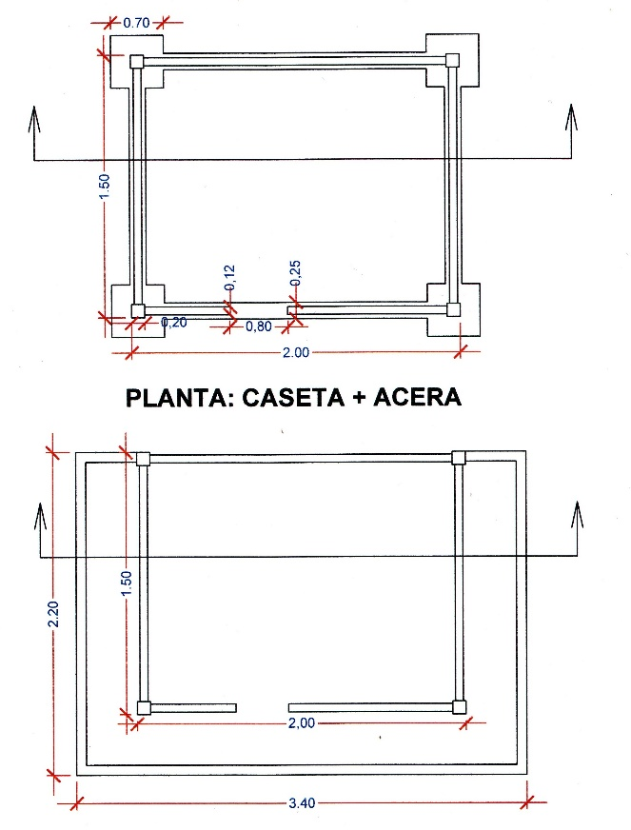
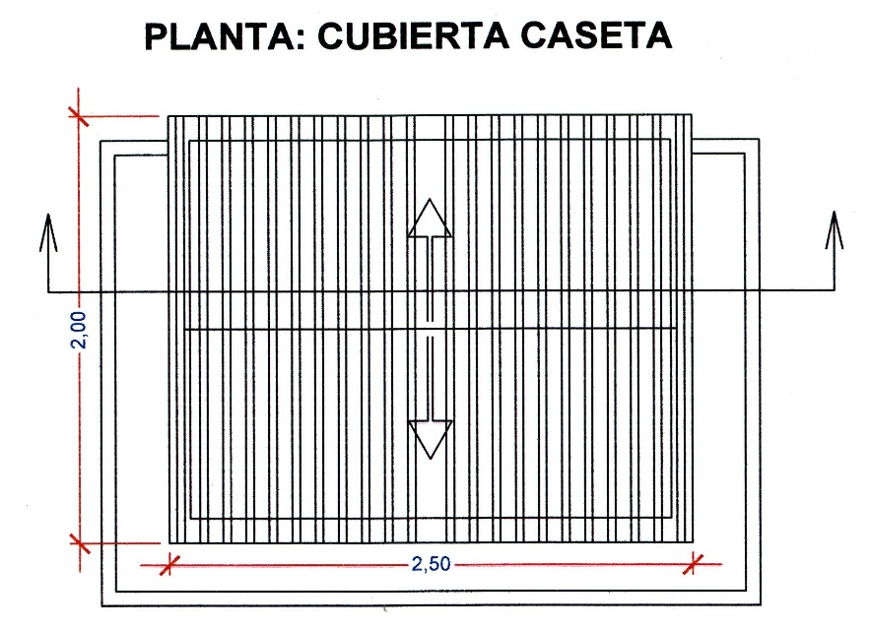
La puerta de la caseta deberá contar con candados con llave universal, estas tendrán unas dimensiones de 0,80m x 1,90m.
Para la construcción de la caseta la empresa contratista deberá incluir en la formulación de su propuesta económica para el presente ítem las siguientes actividades como mínimas:
- Excavación para fundación zapatas y cimientos
- Construcción de Zapatas de Hº Aº
- Construcción de Cimiento de Hº Cº
- Construcción de Sobre cimientos de Hº Cº
- Construcción de Columnas de H°A°
- Construcción de Viga de encadenado de H°A°
- Construcción de Bordillos (20 x 40 cm)
- Construcción de Aceras de cemento + solado de piedra (0,70m Alrededor de caseta tres frentes)
- Construcción de Piso de cemento sobre empedrado + frotachado.
- Construcción de Muro de ladrillo gambote. (12 cm).
- Construcción de Puerta de chapa metálica.
- Revoque interior.
- Revoque exterior de cemento piruleado.
- Pintura látex exterior e interior.
- Construcción de Cubierta de calamina galv. Nº 28

MEDICIÓN
Este ítem será medido de forma global por la construcción de una caseta de protección de sistema eléctrico dentro del plazo de ejecución de la obra.
FORMA DE PAGO
El pago del ítem se hará de acuerdo a la unidad y precio de la propuesta aceptada. Este costo incluye la compensación total por todos los materiales, mano de obra, herramientas, equipo empleado y demás incidencias determinadas por ley".

* La empresa contratista tanto para la ejecución de los trabajos en línea eléctrica de media tensión para derivación de acometida, instalación eléctrica al city gate y obras civiles para la construcción de la caseta de protección deberá presentar a la Supervisión de YPFB un detalle de Ingeniería de la forma de instalación a realizar, además en la formulario de su propuesta económica deberá considerar los gastos extras que le conlleve la presentación de dicha ingeniería, trámites ante la entidad de distribución de energía eléctrica y gobierno municipal. YPFB no reconocerá ningún gasto adicional a lo indicado en la propuesta económica de la empresa contratista.

